

浙江省大学生电子设计竞赛
2014年TI杯模拟电子系统专题邀请赛
设计报告

参赛题目：音频功率放大器及呼啸抑制设计（D题）
参赛对号：ZJA298
参赛选手：马春晖 苗雪丹 王东
参赛地点：浙江大学外经贸楼
参赛时间：2014-8-12~2014-8-15

2014-8-15
摘要：
本文主要介绍具有功率可程控调节、啸叫检测与抑制功能的音频放大器。该设计的主要芯片是TI的功率放大器芯片TPA3112D1，TPA3112D1具有功率增益设定功能，可以实现功率程控调节。同时，通过MSP430对电路实现实时监测，主要的监测参数指标有啸叫的频率和产生啸叫时的负载功率。根据啸叫正反馈的产生原理，为了有效的抑制啸叫，我们通过MSP430单片机产生伪随机数，控制TI公司的TS5A3159DBVR二选一开关，其中一路是信号正常导通，另一路将信号进行一定的相移，从而破坏啸叫的正反馈，达到抑制啸叫的目的。最终，我们较好的实现了功率可以程控调节设置，同时具有啸叫检测与抑制功能的音频放大器。

关键字：功率放大器 啸叫检测 啸叫抑制

- 系统方案论证
1.1拾音电路设计
方案一：考虑到仪表放大器出色的共模抑制比，并且噪声和偏置电压较小，可以用其将麦克风的电压信号进行放大，再利用运算放大器将声音放大。
方案二：将麦克风的声音信号经过三极管进行放大，之后再经过跟随器以及后端放大电路，这是非常常见的方案。如果考虑成本因素，那么方案二优势明显，我们采用的是方案二。
1.2啸叫输出功率检测
方案一：利用MSP430单片机实时对输出的电压进行采样，由于啸叫频率一般都在2-4KHz，所以可以利用单片机对输出信号采样，每隔一定的时间，比如可以定为5个采样周期，并且对5个周期内的所有采样信号进行比较，如果单片机在这五个采样周期之内的的五个最大值中有超过四个几乎相等，同时也可以设定一个声音判决门限，在就认为输出端是啸叫产生了，并且将这个最大值作为峰值，根据输出阻抗计算出功率。
方案二：采用RMS-to-DC芯片，将输出端的交流电整流为它的有效值，用单片机对这个直流电平进行采样，就可以计算出啸叫输出功率。
方案二实现原理简单，并且做起来比较容易调试，而且经过测试，RMS-to-DC芯片可以抑制直流分量，测试容易。而反观方案一，算法实现比较复杂，要想准确测量就要不断优化算法，周期较长，并不适合做。
1.3呼啸抑制电路方案论证
方案一：通过我们查阅到的资料和实际测试，我们发现啸叫频率大约在2-4KHz，并且一般来说频率比较单一，Q值较高。所以我们可以根据单片机采集到的啸叫频率这个数据，用程控滤波器实现带阻滤波。
方案二：由于呼啸频率较为单一并且Q值较高，我们可以利用乘法器将信号和DDS产生的频率为2Hz的正弦波相乘，将啸叫的中心频率进行2-4Hz的频谱搬移，破坏其正反馈，实现呼啸抑制。而人耳对2-4Hz的频谱搬移并不敏感，几乎分辨不出此时的有效声音已经经过了移频。
方案三：啸叫产生的根本原因是发生了正反馈。只要破坏正反馈，就可以抑制啸叫。第三种方案就是在啸叫抑制电路里，利用单片机生成伪随机数控制二选一模拟开关通断。二选一开关的两路输入分别是原信号和移相180°之后的信号。随机选通两路信号，就可以有效破坏呼啸产生的正反馈，从而抑制呼啸。
- 理论分析与计算
2.1增益放大级数的计算
题目中要求可以程控设置功率放大器的输出增益，要求可以从50mW到5W。至少可以达到多少级？如果直接利据TI的功率放大器芯片TPA3112D1开发板所自带的增益控制接口GAIN0和GAIN1，最小增益为20dB，最大增益为36dB，增益范围可覆盖16dB，那么相对应的功率输出范围应该为10倍，这是TPA3112D1开发板所无法达到的范围，所以必须在前级增加额外的衰减网络或者是运算放大器。当TPA3112D1开发板可以自身实现5W的功率输出，那么必然是无法实现50mW的最小输出增益的；当TPA3112D1开发板可以自身实现50mW功率输出时，同理地也无法凭借自身实现最大频率输出，那么就必须要外加衰减网络（针对第一种情况）或者是运算放大器（针对第二种情况），在这里，由于考虑到前级运算放大器的摆率、频率特性等等方面，我们更加倾向于使用第一种方法，这个方法相对也比较简单，且波形更加漂亮、不易失真。
2.2总体效率计算
在电路中，要求当运放的输出功率达到5W时，电路整体效率在80%以上，电路的效率
η＝P_{out}／UI
此处的U指的是电路的直流电压12V，I是指电源输出电流，因此我们在选择器件时，要尽量选取低功耗器件。
在单片机方面，我们采用TI公司的超低耗单片机MSP430G2553,进一步降低功耗。
由于题目要求只能使用单12V供电，那么对于运放所需要的正负5V和单片机所需要的正5V电源，必须我们自己产生。对于电源方面的升降压，DC-DC具有非常明显的高效率特点，一般来说DC-DC的效率在90%以上，甚至到达95%以上，所以在这里我们采用这种方式将12V单电压先后转换成正负5V的双电压，保守估计效率在85%以上。
2.3 三极管静态工作点参数计算
运用三极管进行信号的放大，就必须要好好设计静态工作点，否则信号很有可能会出现幅度失真，鉴于教科书上关于此本分内容较多，此处不再进行详细讨论。
- 电路与程序设计
麦克风或者信号源
三极管共射放大和跟随电路
前置放大器
啸叫抑制电路
单片机控制
单片机控制

功率放大电路
啸叫功率检测和频率检测

图1 系统结构框图示意
注明：如果考虑到发挥部分，我们在功率放大电路之前加入了一个高低音放大电路，因此，系统结构框图将会有所变化。
3.1硬件电路设计（总的实验电路图见附录）
3.1.1共设放大和跟随器
共设放大器和跟随器电路是学习模拟电路课程中和实验中的知识，，三极管电路在很多场合中都有着非常典型的应用，比如声音的初级放大和传递电路，基本就是我们上课学习的内容。但是有一点值得注意，，我们需要计算好静态工作点，防止失真现象的产生。
3.1.2前置放大电路
此电路为了有效的进行共模抑制，同时进一步对采集到的声音信号进行放大，因此采用了共模抑制比比较高的NE5532放大器以及增益可调的由OP37构成的放大器，NE5532经常被利用于声音信号的前置放大，具有比较低的噪音和较高的共模抑制比。信号经过OP37放大后，经过CD4051选择后输入到功率放大器，进而实现输出功率从50mW-5W的输出。
3.1.3啸叫功率和频率检测电路
本检测方法的原理非常简单，利用AD637可以将交流信号转换成它的有效值输出。通过实际检测我们发现，它输出的电压信号比较接近有效值，并且即使输入端有直流偏量，输出端也不会进行偏移，效果非常好！
频率检测是利用TI公司生产的LM311对输出的信号进行过零比较，将输出信号转换成方波信号，实际测试证明，在产生啸叫时，输出类似于正弦波，并且频率比较单一。通过实际测量我们发现，LMLM311并不能很好地将声音信号转换成方波，声音比较后的波形更像是热噪声。啸叫类似于幅值比较大的正弦波，这样在软件上，可以设置定时计数器为边沿触发中断的方式，因此将可以检测到方波的频率，进而比较准确的计算出啸叫的频率。
3.1.5啸叫抑制电路
我们采用的啸叫抑制原理就是将输入信号进行移相。对于一般人来说，并不能听出声音移相之后的区别，但是移相之后却可以有效的破坏啸叫产生的正反馈网络，从而抑制噪声。经过测试，当控制信号频率高达300KHz时，啸叫抑制效果最好。我们使用的器件是TI公司提供的TS12A12511高速二选一模拟开关以及由OP37设计的移相网络，实际证明，该方法可以有效抑制啸叫。
3.1.5电源电路设计
本实验只提供单电源12V电压供电，而我们所使用的运放、模拟开关以及比较器等器件都是±5V供电，因此要设计电源网络将单12V电压转换成±5V，这个转换电路可以说非常复杂，不便于讲述。如果不是之前学习过相应的知识，在短短几天的时间内很难设计出来的。且借助于TI官网www.ti.com上的在线设计软件WEBENCH以及我们高校大学生可以免费申请到的TPS系列以及LMZ系列的电源芯片来说，设计一个升压或者降压的电源模块比较容易实现。在本设计中，我们使用该软件设计出来的降压电路以及DC-DC芯片LM5088,成功实现了正负5V的转换，且驱动能力非常强，正电流为2A，负电流为200mA，这对于普通的运放电路来说应该是绰绰有余的。
  - 系统软件设计
电路中单片机的控制部分有三个，一个是进行增益控制。我们采用的原理非常简单，用一个三位数控制，其中一位数控制模拟开关的通断，另外两位数控制功率放大器芯片TPA3112D1的GAIN1和GAIN0端口，实现对输出功率的调节。
另一个是抑制啸叫产生，即利用单片机随机产生一列伪随机数控制高速模拟开关TS12A12511的通断，从而抑制高频噪声。
第三个就是

- 测试方案与测试结果
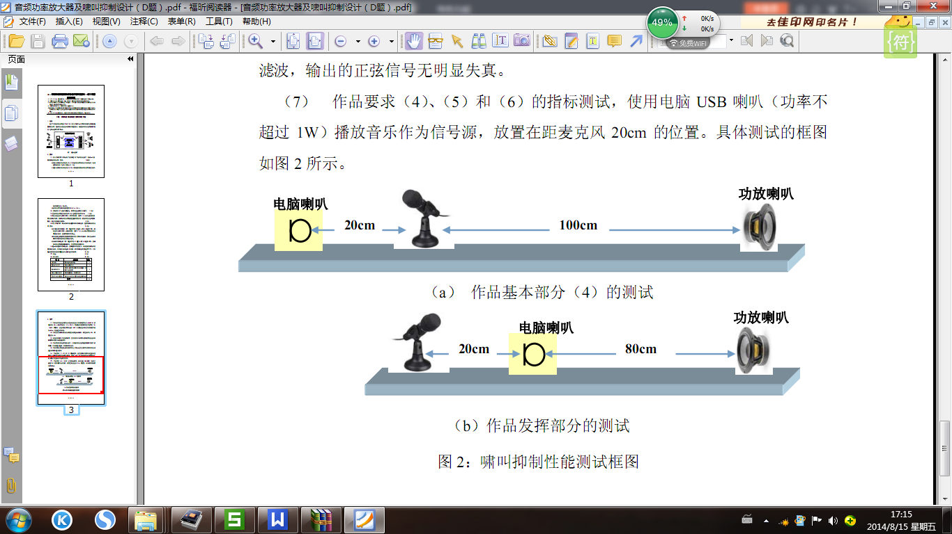
图6 系统测试方案
上图所示为电路的基本测试方案以及发挥部分的测试方案。
按照题目要求：
要求一结果：输入信号的有效值为20mV，输出信号峰峰值可以达到8.95V，误差小于10%。通过单片机的接口按键，可以有效的调整50mW-5W的输出，其8个输出功率如表一：
按键次数 | 1 | 2 | 3 | 4 | 5 | 6 | 7 | 8 | 9
输出功率（W） | 0.058 | 0.285 | 0.437 | 0.829 | 1.568 | 2.409 | 4.012 | 4.981 | 0.052
表一 程序控制功率输出
经过测量，功率放大器的频率响应为200Hz-10KHz，在频率范围内，波形没有明显失真。
要求二结果：我们自制电源网络，将单12V供电转换±5V输出。
要求三结果：改变输入信号电压，调节输出功率，当功率放大器的输出功率为5W时，5次调试测量电源功率，结果如表二所示：
输入信号峰峰值（mV） | 56 | 100 | 150 | 200 | 300
2电源效率 | 83.72% | 83.90% | 81.76% | 82.12% | 83.06%
经过测量，要求四可以达到，输出信号清晰。在啸叫产生时，呼啸抑制电路可以有效抑制啸叫。
要求五结果：我们设计的电路，当输出功率达到2.3W左右时，啸叫抑制电路失效。
- 结论
本次设计完成了基于TI的功率放大器芯片TPA3112D1的音频功率放大器的设计，比较好的完成了拾音电路设计、功率放大器设计、程控增益、最大最小频率不限幅失真，并且设计了低高音调调制电路，总体达到了绝大部分预期的要求。

参考文献
[1] Texas Instruments．LM311, TS5A3159,TS12A12511， OP07, OP37，OP27. (Rev. C) Data Sheet．Texas Instruments，2014．
[2] （日）马场清太郎，运算放大器应用电路设计，科教出版社，2007．
附录一
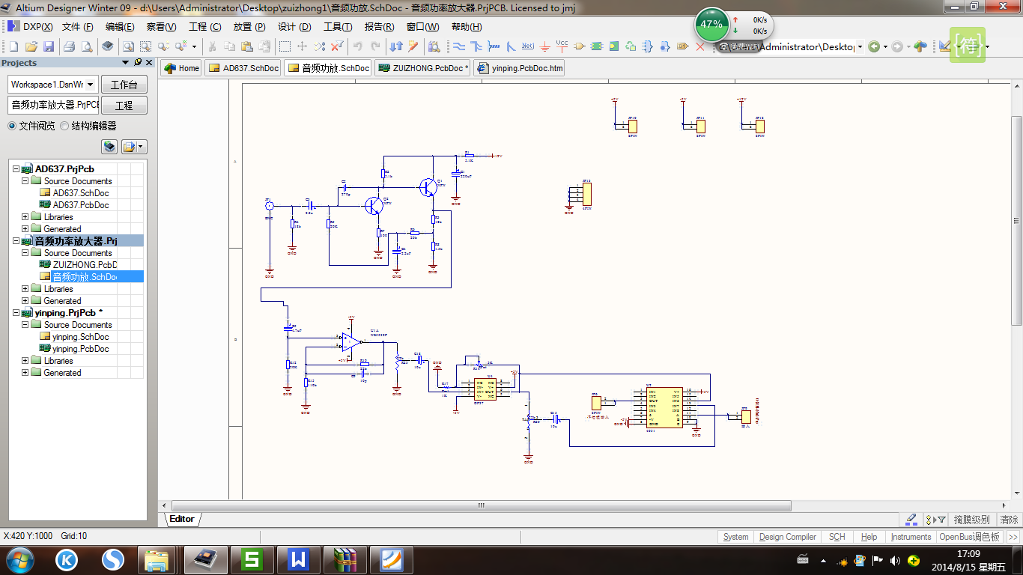
图一 拾音电路
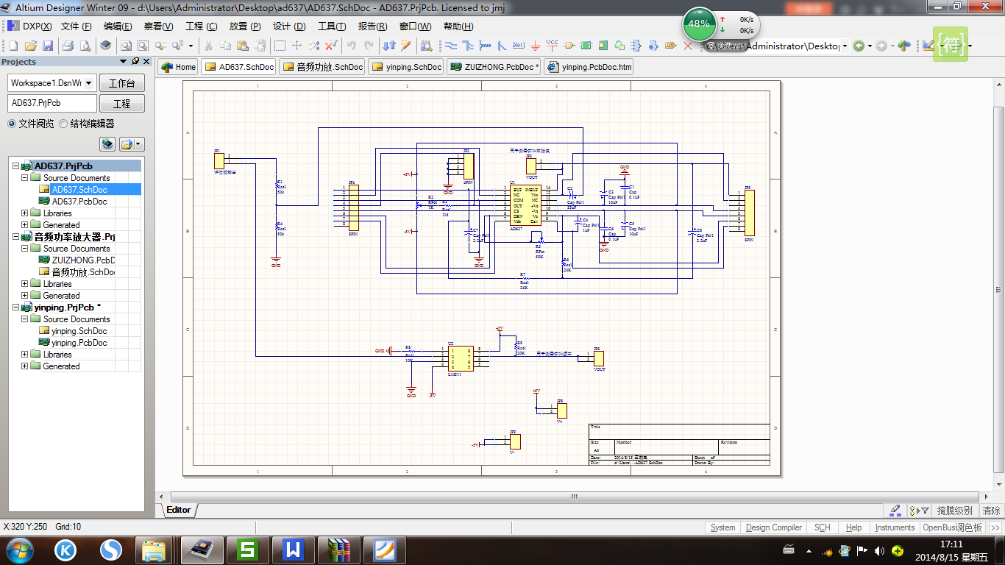
图二 啸叫功率检测和频率检测电路
说明：麦克风和喇叭的产品说明：麦克风的内阻1.5KΩ，灵敏度为-40±3dB，喇叭为8Ω5W的喇叭。

